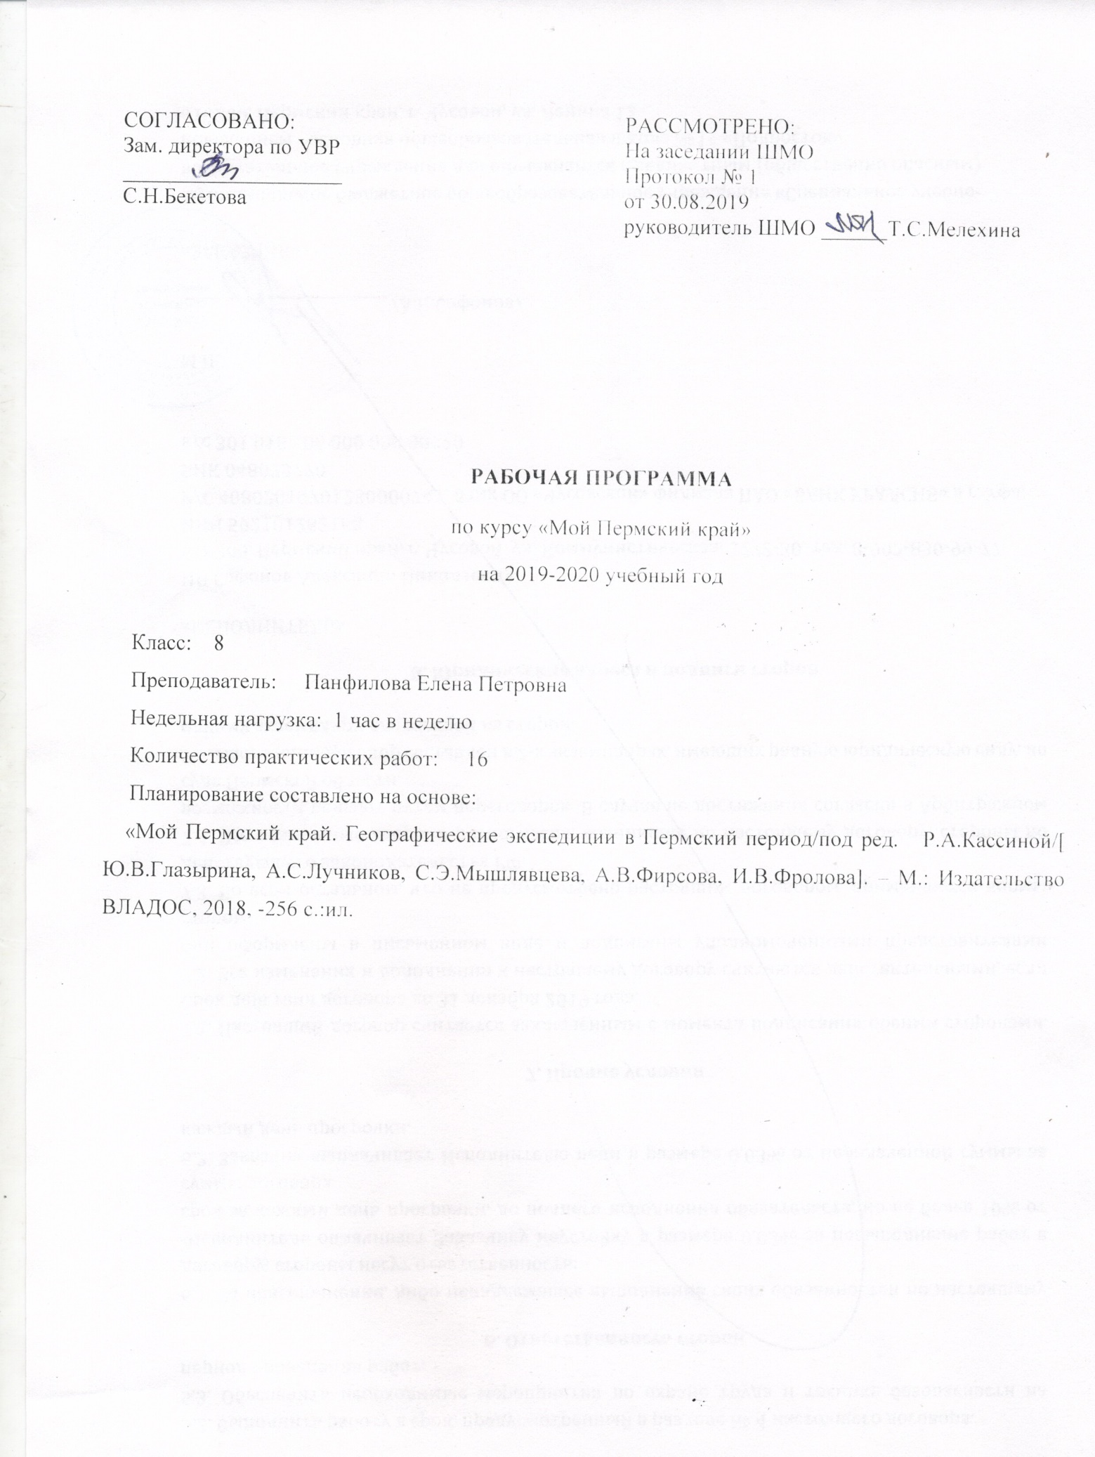

Пояснительная записка

Рабочая программа разработана в соответствии со следующими документами:
- Федеральным законом «Об образовании в Российской Федерации» № 273-ФЗ от 29.12.2012;
- Приказом Министерства образования и науки Российской Федерации от 17.12.2010 года №1897 «Об утверждении и введении в действие федерального государственного образовательного стандарта основного общего образования»;
- Приказом Министерства образования и науки Российской Федерации от 29.12.2014г. № 1644 «О внесении изменений в приказ Министерства образования и науки РФ от 17 декабря 2010г. № 1897 «Об утверждении и введении в действие федерального государственного образовательного стандарта основного общего образования»;
- Конституция Российской Федерации. Закон 273 – ФЗ «Об образовании в РФ»
- Концепция духовно-нравственного развития и воспитания личности гражданина РФ
- Проект государственной программы «Патриотическое воспитание граждан РФ на 2016-2020 годы»
Цели реализации программы: воспитать гражданина России, патриота малой родины, знающего и любящего свой край, город, село (его традиции, памятники природы, истории и культуры) и желающего принять активное участие в его развитии.
В 5, 6, 7 классах изучается курс по внеурочной деятельности «Мой Пермский край» Программа «Географическое краеведение» является продолжением данного курса. Настоящая программа предлагается для обеспечения внеурочной деятельности курса краеведения для учащихся 8 класса.
Пермский край – удивительная для путешествий страна. Здесь встречаются Европа и Азия, леса и горы, славянские, финно-угорские и тюркские народы.
Данный курс имеет основной целью пробудить интерес к родному краю, желание беречь общий дом и заботиться о нём. Раскрывает многие стороны жизни Человека и Природы в Пермском крае, является дополнительным источником материала о природе, истории и культуре, достопримечательностях нашего края
Знать свой край, любить и беречь – это даже не задача всего человечества и каждого в отдельности, это нормальное ощущение комфорта и спокойствия, без которого наша жизнь превращается в выживание.
Необходимость изучения предмета в том, что Прикамье – это территория близкая и доступная нам уже с детства, потому уже сейчас нужно узнать и понять детям, как прекрасен и неповторим наш общий дом, как необходимы ему наши внимание и забота.
Предполагается при изучении курса работа с разными источниками информации, усиление практической направленности материала, нацеленность школьников на овладение знаниями, навыками, опытом деятельности и эмоционально-ценностных отношений, необходимых в повседневной жизни человека.
Программа внеурочной деятельности рассчитана на один год обучения, общее количество часов – 34 часа.
Основные цели и задачи курса
Цель курса:
Формирование гуманистического мировоззрения, экологической культуры у детей; привитие у детей любви к природе, разумного и бережного отношения к ней; ознакомление детей с историей и культурой своего края.
Задачи курса:
1) Образовательные:
Познакомить детей с достопримечательностями своего края;
Рассмотреть экологические вопросы;
Научить работать с литературой, подбирать необходимый материал, писать рефераты, доклады, сообщения.
2) Развивающие:
Привлекать детей к разнообразной творческой деятельности, приучить детей активно участвовать в конкурсах, соревнованиях;
Развивать интерес к окружающему миру.
3) Воспитательные:
Воспитывать у детей желание к совместной деятельности;
Вовлечь детей в творческую трудовую деятельность через занятия факультатива;
Пробудить стремление вести здоровый образ жизни;
Воспитывать у детей чувство патриотизма;
Привить детям нравственно-логическую культуру.
По окончании изучения предмета учащиеся должны:
Знать:
- Природу Прикамья;
– Заповедные места;
– Народное искусство Прикамья;
Уметь:
- Вести исследовательскую работу;
– Писать рефераты и делать сообщения;
– Выпускать тематические газеты, кроссворды, экологические плакаты;
– Писать отзывы о мероприятии.
– Составлять презентации и карты.
Личностные, метапредметные и предметные результаты.
Личностным результатом является формирование всесторонне образованной, развитой личности, обладающей системой мировоззренческих взглядов, ценностных ориентиров, идейно-нравственных, культурных и этических норм поведения.
ценностные ориентации, отражающие индивидуально-личностные позиции учащихся: осознание себя как члена общества на региональном уровне (гражданин России, житель Пермского края). Представление о Пермском крае как неотделимой части России, её месте и роли в нашей стране. Осознание значимости и общности проблем человечества готовность к их решению.
гармонично развитые социальные чувства и качества: эмоционально-ценностное отношение к окружающей среде, необходимости ее сохранения и рационального использования. Патриотизм, любовь к своей местности, своему региону, своей стране. Уважение к истории, культуре, национальным особенностям, традициям и образу жизни других народов.
Средством развития личностных результатов служит учебный материал учебника «Мой Пермский край» (авт. Н.П.Горбацевич, Д.М.Софьин, О.В.Власова, Д.А.Кормилин), 5,6,7 классы. Основным учебным пособием является «Мой Пермский край. Географические экспедиции в Пермский период/под ред.Р.А.Кассиной/[ Ю.В.Глазырина, А.С.Лучников, С.Э.Мышлявцева, А.В.Фирсова, И.В.Фролова]. – М.:Издательство ВЛАДОС, 2018, -256 с.:ил.
Метапредметными результатами изучения курса «Мой Пермский край» является формирование универсальных учебных действий (УУД).
Регулятивные УУД:
способность к самостоятельному приобретению новых знаний, умений и навыков;
умение ориентироваться в окружающем мире, выбирать целевые и смысловые установки в своих действиях и поступках, принимать решения.
Средством формирования регулятивных УУД служат: технология проблемного диалога при изучении нового материала и технология оценивания образовательных достижений.
Познавательные УУД:
формирование и развитие посредством исторического и краеведческого знания познавательных интересов, интеллектуальных и творческих способностей учащихся; умение вести самостоятельный поиск, анализ, отбор информации, ее преобразование, сохранение, передачу и презентацию с помощью технических средств и информационных технологий.
Средством формирования познавательных УУД служат учебный материал и прежде всего продуктивные задания: осознание роли истории и краеведения в познании окружающего мира; освоение системы краеведческих знаний о природе, населении, хозяйстве Пермского края, на основе которых формируется историческое мышление учащихся; использование умений для анализа, оценки, прогнозирования современных социальных и природных проблем; использование карт и фотографий для получения краеведческой информации.
Коммуникативные УУД:
отстаивание своей точки зрения, представление аргументов, подтверждающих их фактов.
понимание позиции другого в дискуссии.
Средством формирования коммуникативных УУД служат технология проблемного диалога (побуждающий и подводящий диалог) и организация работы в малых группах, а также использование на уроках элементов технологии продуктивного чтения.
Предметными результатами изучения курса «Мой Пермский край» в 8 классе являются следующие умения: понимать роль различных источников краеведческой и исторической информации; знать особенности природы, населения, хозяйства Пермского края и своего района; формулировать причины изменений происходящих под влиянием природных и антропогенных факторов; определять исторические процессы и явления, происходящие на нашей территории. формулировать своё отношение к природным и антропогенным причинам изменений, происходящих в окружающей среде; формулировать своё отношение к культурному и природному наследию Пермского края и своего района.
Методические рекомендации и технологические подходы:
При достижении поставленных образовательных, воспитательных и развивающих целей используются методы обучения: словесный, наглядный, практический, исследовательский, картографический, статистический.
А также используются различные формы обучения: практические работы, ИКТ-презентации, исторические и географические диктанты, тесты, составление маршрутных листов и т.д.
Для проверки знаний, умений учащихся в конце учебного года проводится контрольная работа по тестам.
Критерием эффективности программы является уровень развития знаний, умений и навыков по предмету.
Структура и содержание программ
Программа включает в себя систему внеклассных занятий по разделам учебника:
- Верхнекамье. Формула места.
- Парма. Формула единства.
- Горнозаводское Прикамье. Формула судьбы.
- Западное Прикамье. Формула пути.
- Нижнекамье. Формула дружбы.
- Предуралье. Формула развития
- Город Пермь и его окружение. Формула успеха.
Содержание курса предполагает чередование индивидуальной и коллективной работы учащихся, лекций и практических работ, обобщения и контроля изученного в форме тестирования. Для изучения данного материала используются различные формы: урок-игра, конференция, семинар, круглый стол, путешествие, экспедиция. В качестве итоговой работы учащиеся выполняют проекты, контрольные тесты.

Учебно-тематическое планирование

№  п/п | Тема | Всего  часов | Теория | Практика
1 | Введение. 1час.  Пермский край, Прикамье – это большой, богатый край,часть страны, которая называется Россией. Пермский край – удивительная для путешествий страна. | 1 | 1
2 | Экспедиция первая: Верхнекамье. Формула места. | 5 | 3 | 2
 | Маршрут 1: Пермский север – страна горных хребтов. | 2 | 1 | 1
 | Маршрут 2: Река Вишера – древний путь. | 1
 | Маршрут 3: Соликамск, Березники, Усолье – братья по соли. | 2 | 1 | 1
3 | Экспедиция вторая: Парма. Формула единства. | 6 | 3 | 3
 | Маршрут 1: Древняя Парма и коми-пермяки. | 1 |  | 1
 | Маршрут 2: Ландшафтная мозаика Северной Пармы. | 2 | 1 | 1
 | Маршрут 3: Заветные деревья и природная аптека Пармы. | 1 | 1
 | Маршрут 4: Южная Парма – встреча природы и культуры. | 2 | 1 | 1
4 | Экспедиция третья: Горнозаводское Прикамье. Формула судьбы. | 4 | 2 | 2
 | Маршрут 1: Древняя тектоника и современное богатство Прикамья. | 1 | 1
 | Маршрут 2: Горнозаводский край – прошлое и настоящее. | 1 | 1
 | Маршрут 3: Города-заводы – Чусовой и Лысьва. | 1 |  | 1
 | Маршрут 4: Кизел и Губаха – векторы развития. | 1 |  | 1
5 | Экспедиция четвертая: Западное Прикамье. Формула пути. | 3 | 2 | 1
 | Маршрут 1: Любопытный ребенок о научных открытиях. | 1 |  | 1
 | Маршрут 2: Оханский перекресток. | 1 | 1
 | Маршрут 3: Ворота Прикамья. | 1 | 1
6 | Экспедиция пятая: Нижнекамье. Формула дружбы. | 4 | 3 | 1
 | Маршрут 1: Нижнекамье – имена и люди. | 2 | 1 | 1
 | Маршрут 2: Плодородный юг. | 1 | 1
 | Чайковский – город труда и романтиков | 1 | 1
7 | Экспедиция шестая: Предуралье. Формула развития. | 5 | 1 | 4
 | Маршрут 1: Природные феномены Предуралья. | 1 |  | 1
 | Маршрут 2: Предпринимательство и территория. | 2 | 1 | 1
 | Маршрут 3: Предуралье – туристская визитная карточка Пермского края. | 2 |  | 2
8 | Экспедиция седьмая: г.Пермь и его окружение. Формула движения. | 5 | 3 | 2
 | Маршрут 1: Судьба города – география и время. | 1 | 1
 | Маршрут 2: Современная Пермь – город инноваций. | 2 | 1 | 1
 | Маршрут 3: Пермская агломерация и маршруты выходного дня. | 1 | 1
 | Маршрут 4: Пространство креативной Перми. | 1 |  | 1
9 | Итоговое занятие | 1 |  | 1
 | Итого: | 34 | 18 | 16

Литература
А.М. Белавин, Н.Н. Агафонова, Н.Б. Крылысова, М.Г. Нечаев, А.Б. Суслов «Страницы истории Земли Пермской», Пермь «Книжный мир», 1997 г.
Н.Н. Назаров, М.Д. Шарыгин «География Пермской области», Пермь Издательство «Книжный мир», 1999 г.
Н.Н. Назаров, Н.Г. Циберкин «Природная география Пермской области (хрестоматия)», Пермь Издательство «Книжный мир», 2001 г.
Памятники природы Пермской области. – Пермь,1983г.
Энциклопедия Пермский край, http://enc.permkultura.ru/start.do
Энциклопедия Пермского края Пермь, Пермский край,http://www.perm1.ru
Учебник «Мой Пермский край» (авт. Н.П.Горбацевич, Д.М.Софьин, О.В.Власова, Д.А.Кормилин) 5,6,7 класс.
Учебное пособие «Мой Пермский край. Географические экспедиции в Пермский период/под ред.Р.А.Кассиной/[ Ю.В.Глазырина, А.С.Лучников, С.Э.Мышлявцева, А.В.Фирсова, И.В.Фролова]. – М.:Издательство ВЛАДОС, 2018, -256 с.:ил.

